臺南市北區文元國民小學( 108 )學年度書包減重成果表

班級: ( 1 ) 年( 14 ) 班

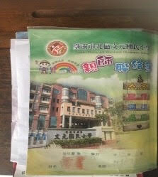
1.放學前，學生將所有作業及通知單夾在聯絡簿中。其餘簿本放在學校，不用再帶回家，以減輕負擔。
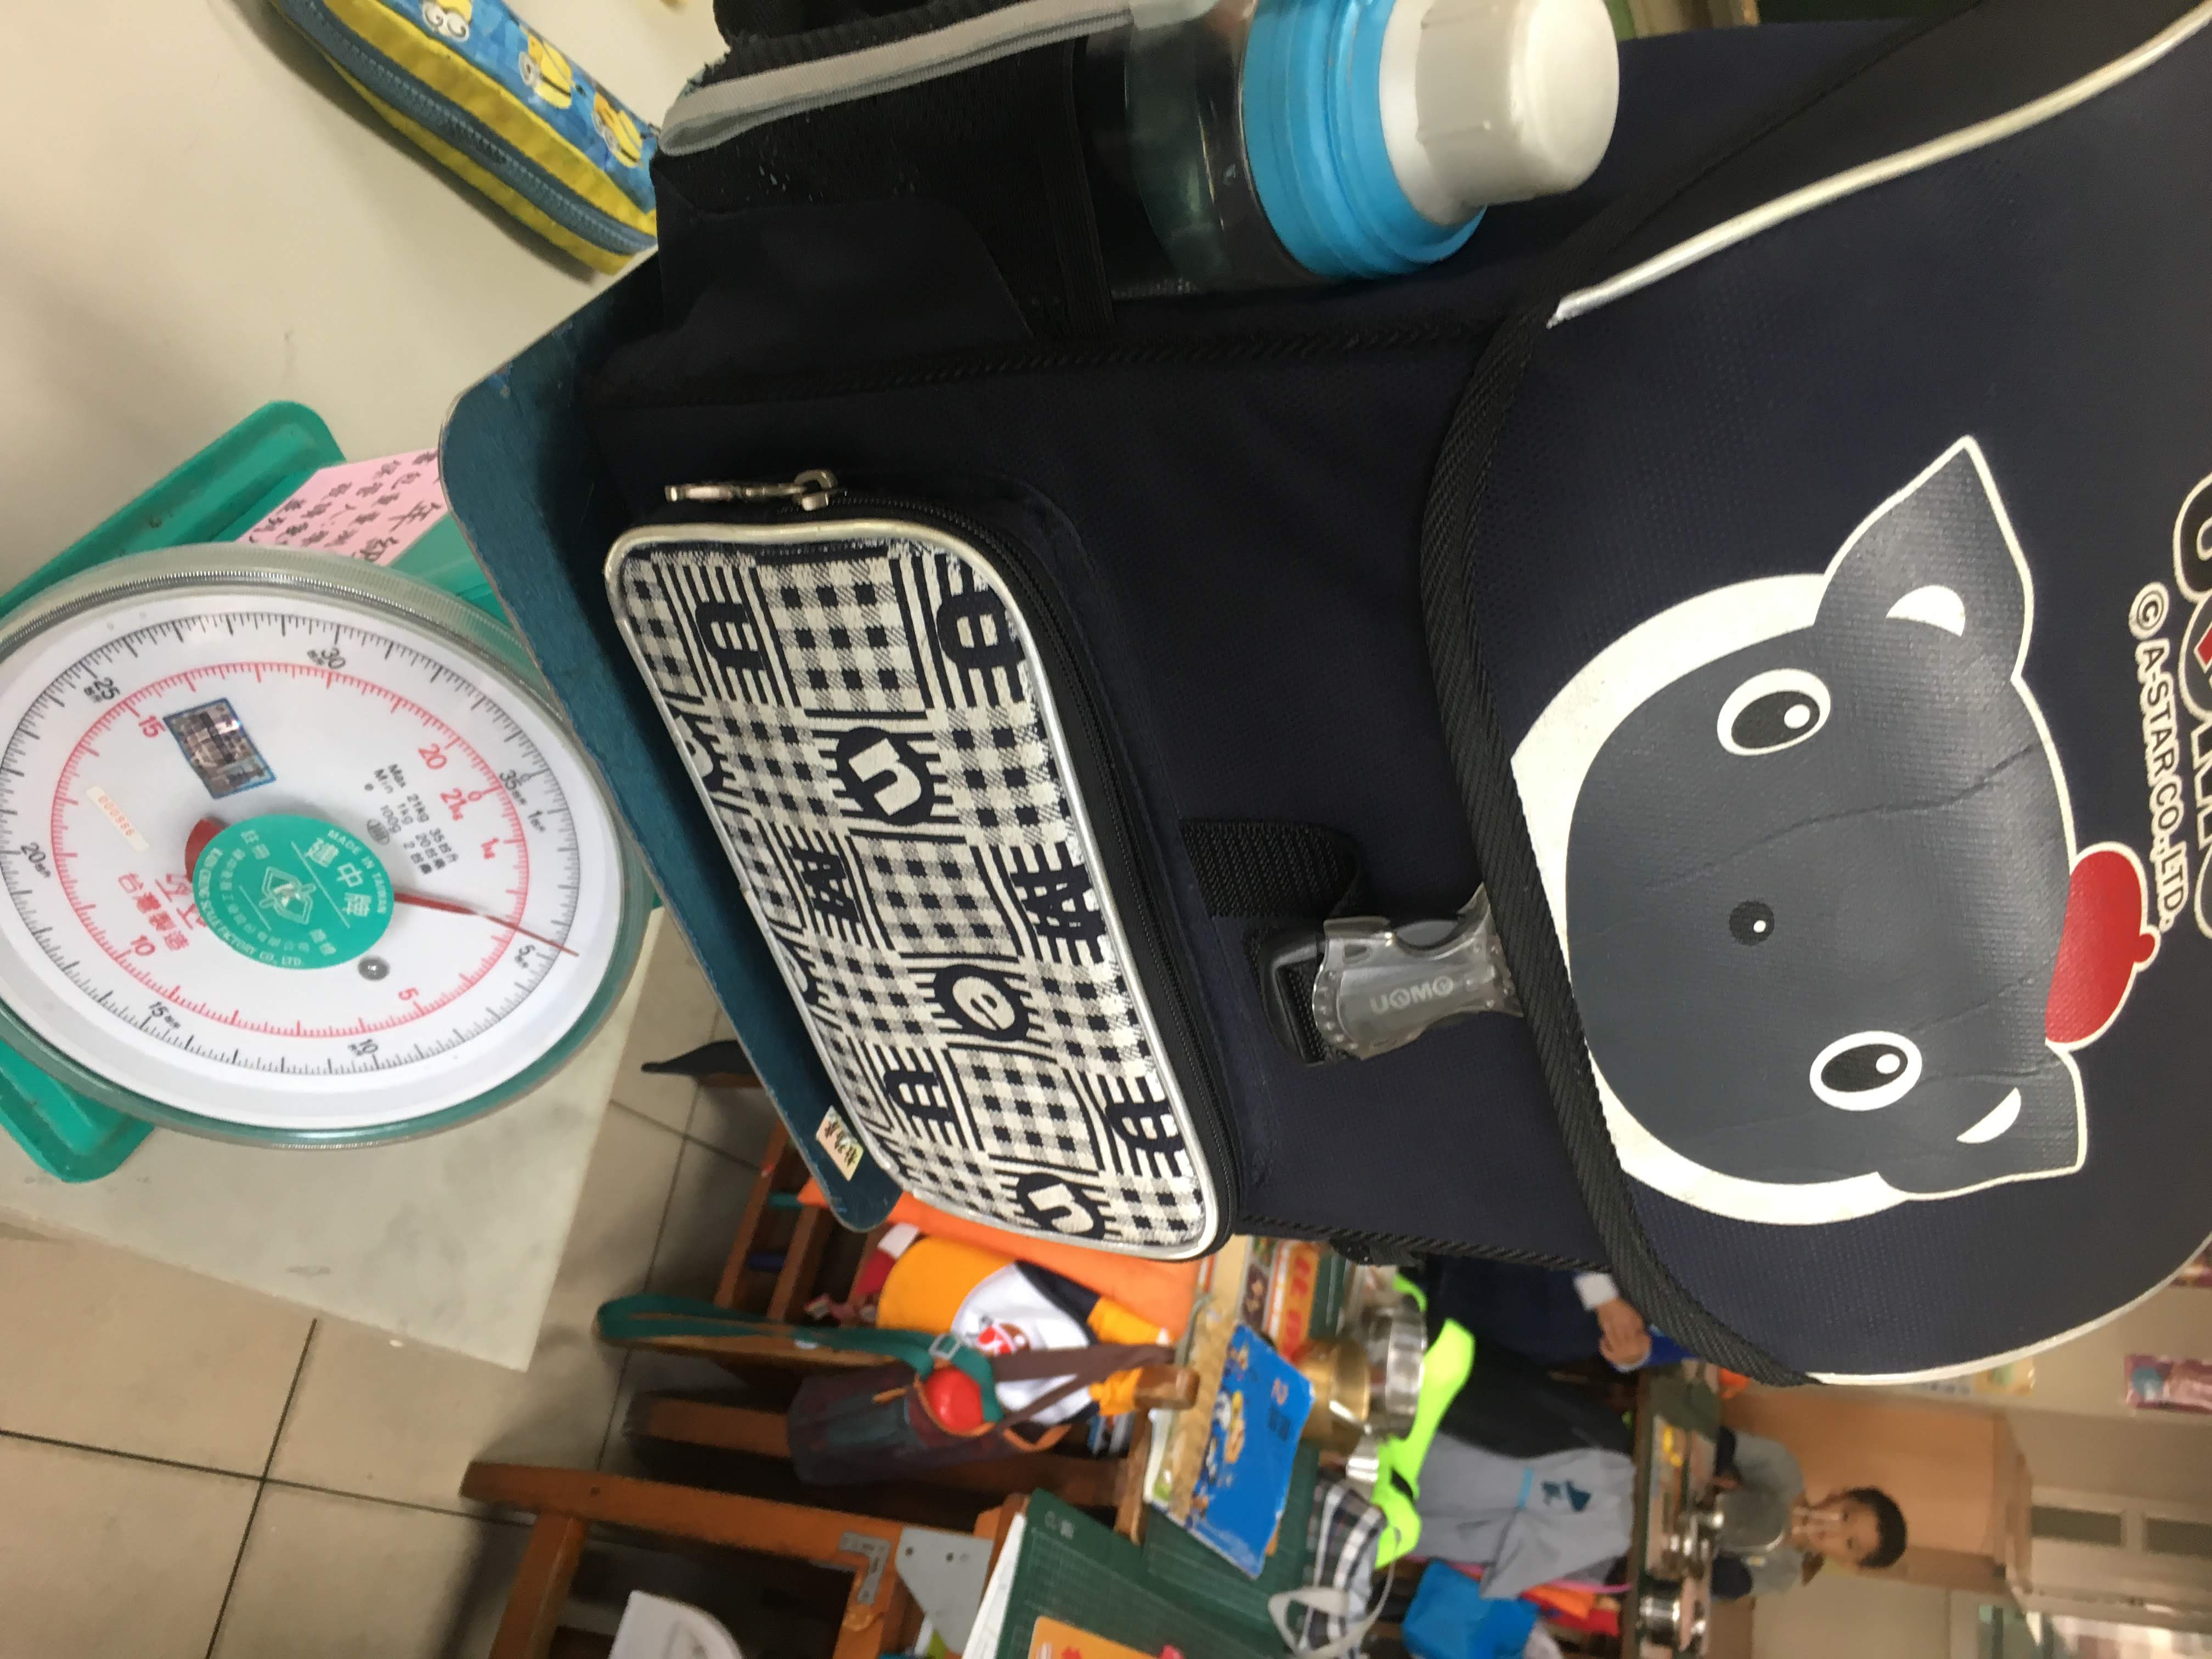
2.僅將聯絡簿及作業帶回家，所以書包重量不超過2KG。

